Донецкий Национальный Технический Университет

Лабораторная работа № 1

«Создание профиля потребителя игрового приложения на основе карты эмпатии»

Выполнил:

ст. группы ИПЗ -13

Лысенко А. С.

Проверил:

cт. препод. ПМИ

Павловский Е.В.

Покровск 2017

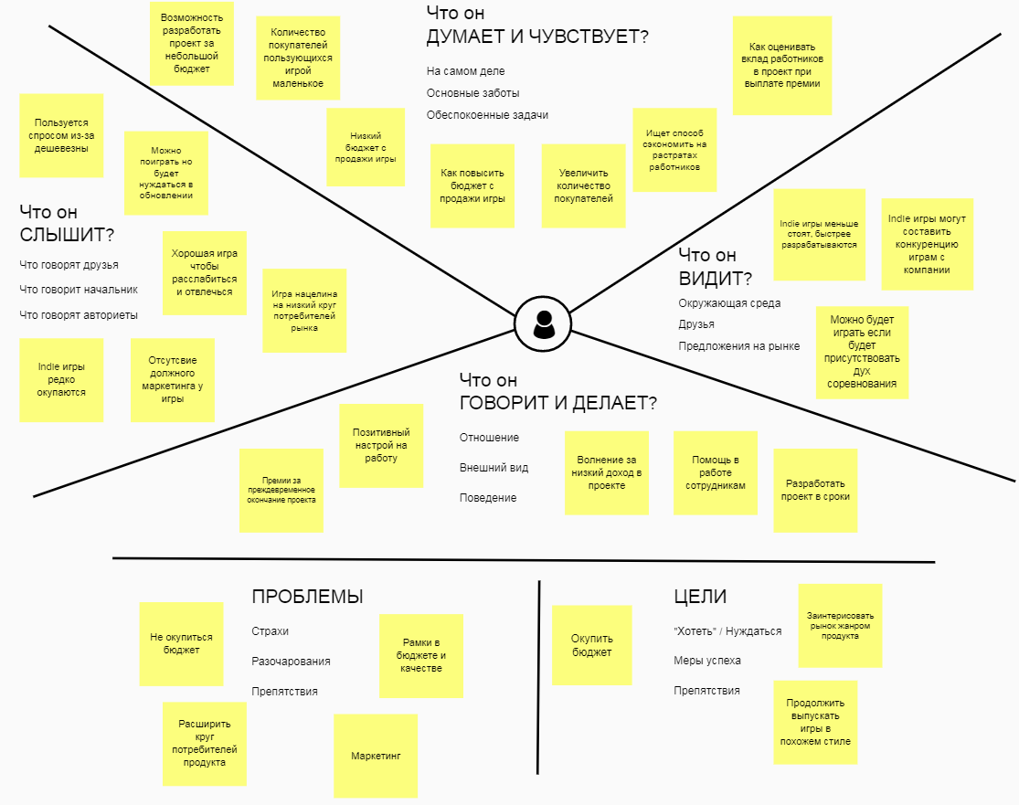

Рис. 1 Карты эмпатии

Фактическая часть профиля потребителя.

Игра разрабатывалась для обеих полов, возраст 6-56, с уровнем дохода «низкий», «средний» и «выше среднего». Образование Они интересуются новинками на рынке игр и стремятся поиграть в old school игры. Ещё пользователи ценят дизайн и простоту управления. Игра подходит для любого вида образования, политических взглядов, религиозной лояльности, социального статуса, место проживания, семейного положения.

Поведенческая часть профиля потребителя.

Мотивация получить увлечение от игры, круг интересов игры и их простота, привычки контроль над процессом. Проблемы игра короткая, надежды на выход продолжения.

Требования к функциям игрового приложения.

1. Таблица рекордов.

2. Подсчет очков.

3. Движение персонажей.

4. Музыка в игре.